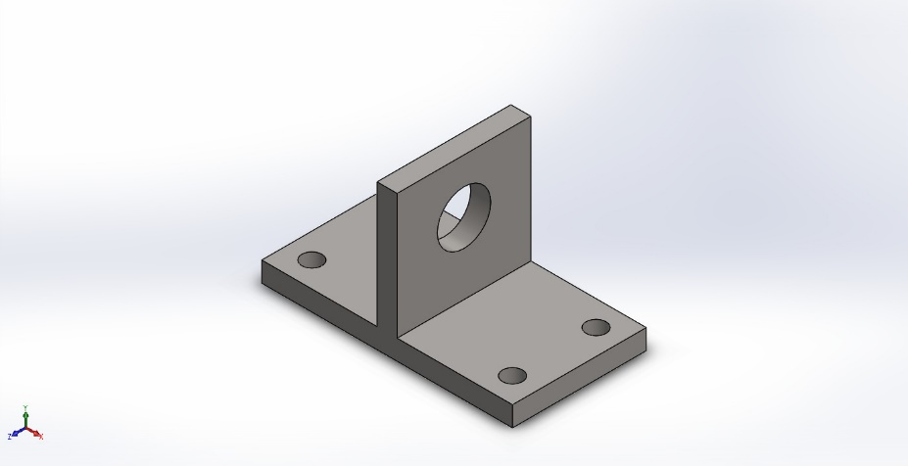
  Simulação de Peça1
  Data: quinta-feira, 29 de maio de 2025
  Projetista: Rebeca Catuaba
  Nome do estudo: Análise estática 1
  Tipo de análise: Análise estática
  Sumário
  Descrição 1
  Pressuposições 2
  Informações do modelo 2
  Propriedades do estudo 3
  Unidades 3
  Propriedades do material 4
  Acessórios de fixação e Cargas 5
  Definições de conector 5
  Informações de interação 6
  Informações de malha 7
  Detalhes do sensor 8
  Forças resultantes 9
  Vigas 9
  Resultados do estudo 10
  Conclusão 13

Descrição
Sem dados

Pressuposições

Informações do modelo

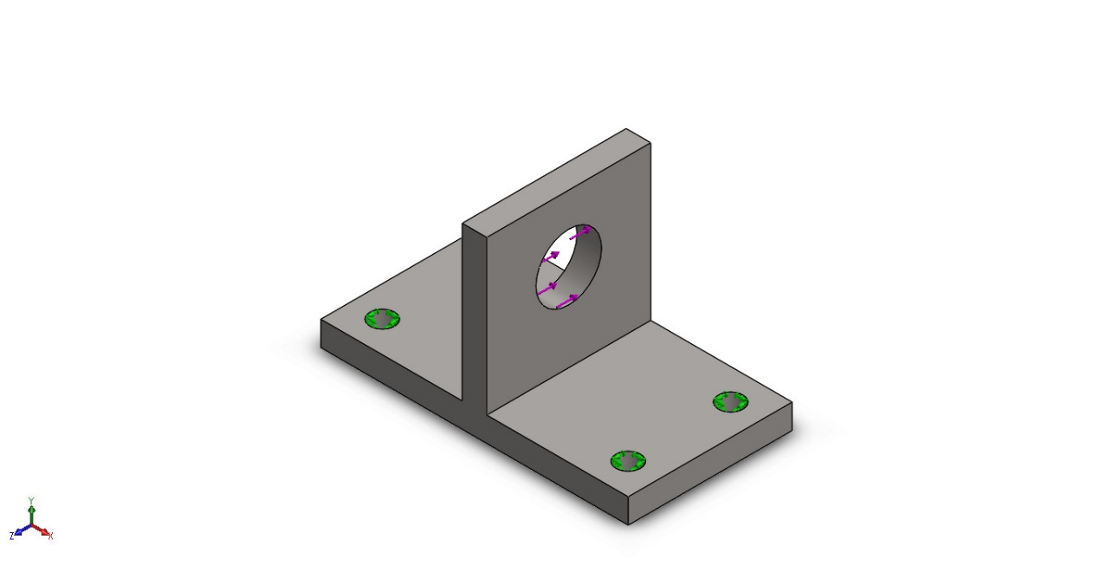
Nome do modelo: Peça1
Configuração atual: Valor predeterminado
Corpos sólidos
Nome e referência do documento | Tratado como | Propriedades volumétricas | Caminho/Data do documento modificado
Corte-extrusão1  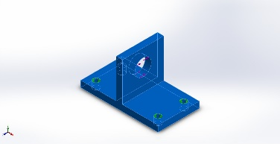 | Corpo sólido | Massa:1,58727 kg  Volume:0,00020092 m^3  Densidade:7.900 kg/m^3  Peso:15,5553 N | D:\Peça1.SLDPRT  May 29 10:26:52 2025

Propriedades do estudo
Nome do estudo | Análise estática 1
Tipo de análise | Análise estática
Tipo de malha | Malha sólida
Efeito térmico: | Ativada
Opção térmica | Incluir cargas de temperatura
Temperatura de deformação zero | 298 Kelvin
Inclui efeitos da pressão de fluidos do SOLIDWORKS Flow Simulation | Desativada
Tipo de Solver | Automático
Efeito no plano: | Desativada
Mola suave: | Desativada
Atenuação inercial: | Desativada
Opções de união incompatíveis | Automático
Grande deslocamento | Desativada
Calcular forças de corpo livre | Ativada
Atrito | Desativada
Usar método adaptável: | Desativada
Pasta de resultados | Documento do SOLIDWORKS (D:)

Unidades
Sistema de unidades: | SI (MKS)
Comprimento/Deslocamento | mm
Temperatura | Kelvin
Velocidade angular | Rad/s
Pressão/Tensão | N/m^2

Propriedades do material
Referência do modelo | Propriedades | Componentes
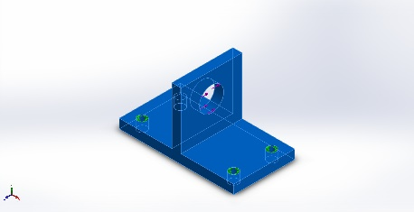 |  | Corpo sólido 1(Corte-extrusão1)(Peça1)
  Nome: | AISI 1020
  Tipo de modelo: | Isotrópico linear elástico
  Critério de falha predeterminado: | Desconhecido
  Limite de escoamento: | 3,51571e+08 N/m^2
  Resistência à tração: | 4,20507e+08 N/m^2
  Módulo elástico: | 2e+11 N/m^2
  Coeficiente de Poisson: | 0,29
  Massa específica: | 7.900 kg/m^3
  Módulo de cisalhamento: | 7,7e+10 N/m^2
  Coeficiente de expansão térmica: | 1,5e-05 /Kelvin
Dados da curva:N/A

Acessórios de fixação e Cargas
Nome do acessório de fixação | Imagem de acessório de fixação | Detalhes de acessório de fixação
Fixo-1 | 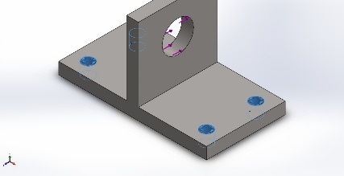
  Entidades: | 4 face(s)
  Tipo: | Geometria fixa
Forças resultantes
Componentes | X | Y | Z | Resultante
Força de reação(N) | 0,000617623 | -6,67572e-05 | 4.000 | 4.000
Momento de reação(N.m) | 0 | 0 | 0 | 0

Nome da carga | Carregar imagem | Detalhes de carga
Força-1 | 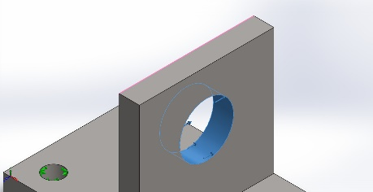
  Entidades: | 1 face(s)
  Referência: | Aresta< 1 >
  Tipo: | Aplicar força
  Valores: | ---; ---; -4.000 N

Definições de conector
Sem dados

Informações de interação
Sem dados

Informações de malha
Tipo de malha | Malha sólida
Gerador de malhas usado: | Malha mesclada com base em curvatura
Pontos Jacobianos para malha de alta qualidade | 16 Pontos
Tamanho máximo de elemento | 4 mm
Tamanho de elemento mínimo | 1 mm
Qualidade da malha | Alta

Informações de malha - Detalhes
Total de nós | 44119
Total de elementos | 28160
Proporção máxima | 3,4904
% de elementos com Proporção < 3 | 99,9
Porcentagem de elementos com Proporção > 10 | 0
Porcentagem de elementos distorcidos | 0
Tempo para conclusão da malha (hh;mm;ss): | 00:00:18
Nome do computador:

Plotagens de qualidade de malha
Nome | Tipo | Mín. | Máx.
Qualidade1 | Malha | - | -
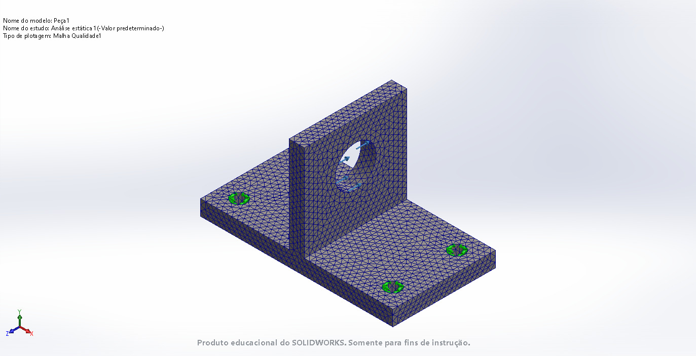
Peça1-Análise estática 1-Qualidade-Qualidade1

Detalhes do sensor
Sem dados

Forças resultantes

Forças de reação
Conjunto de seleção | Unidades | Soma X | Soma Y | Soma Z | Resultante
Modelo inteiro | N | 0,000617623 | -6,67572e-05 | 4.000 | 4.000

Momentos de reação
Conjunto de seleção | Unidades | Soma X | Soma Y | Soma Z | Resultante
Modelo inteiro | N.m | 0 | 0 | 0 | 0

Forças de corpo livre
Conjunto de seleção | Unidades | Soma X | Soma Y | Soma Z | Resultante
Modelo inteiro | N | 0,000622153 | -0,00012796 | 0,000469863 | 0,000790076

Momentos de corpo livre
Conjunto de seleção | Unidades | Soma X | Soma Y | Soma Z | Resultante
Modelo inteiro | N.m | 0 | 0 | 0 | 1e-33

Vigas
Sem dados

Resultados do estudo

Nome | Tipo | Mín. | Máx.
Tensão1 | VON: tensão de von Mises | 4,450e+04N/m^2  Nó: 39912 | 7,833e+07N/m^2  Nó: 33780
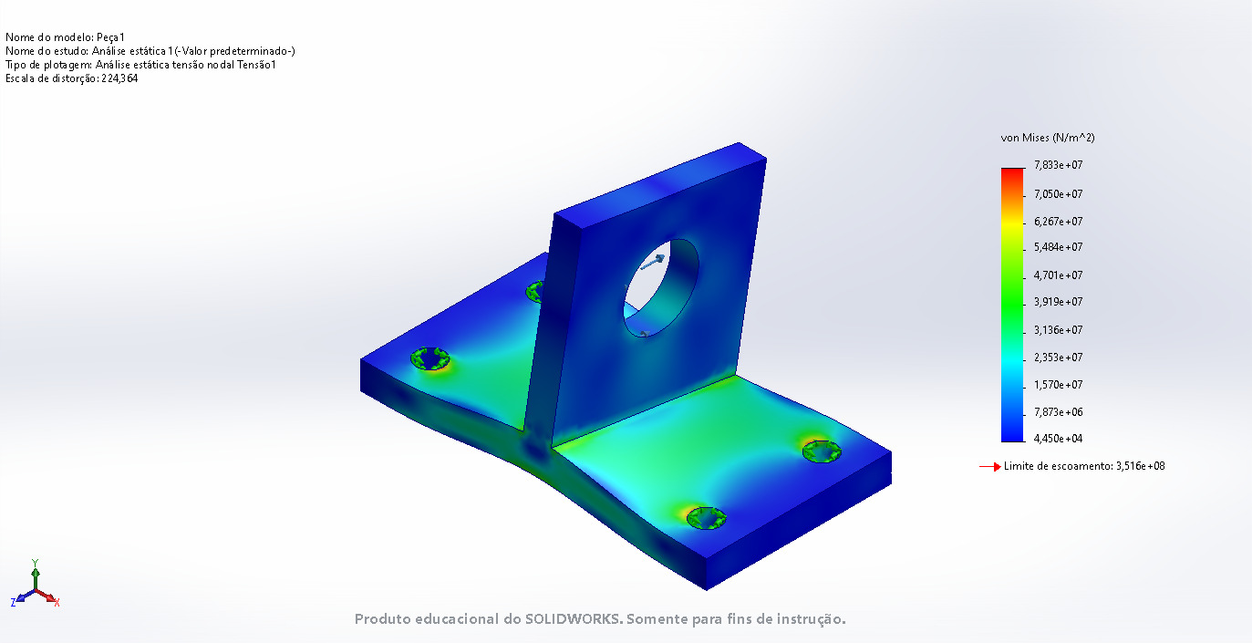
Peça1-Análise estática 1-Tensão-Tensão1

Nome | Tipo | Mín. | Máx.
Deslocamento1 | URES: Deslocamento resultante | 0,000e+00mm  Nó: 5 | 7,323e-02mm  Nó: 32109
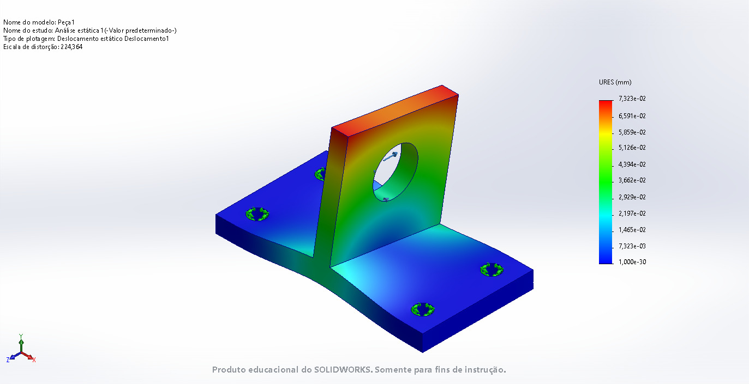
Peça1-Análise estática 1-Deslocamento-Deslocamento1

Nome | Tipo | Mín. | Máx.
Deformação1 | ESTRN : Deformação equivalente | 9,127e-08  Elemento: 12894 | 2,721e-04  Elemento: 15395
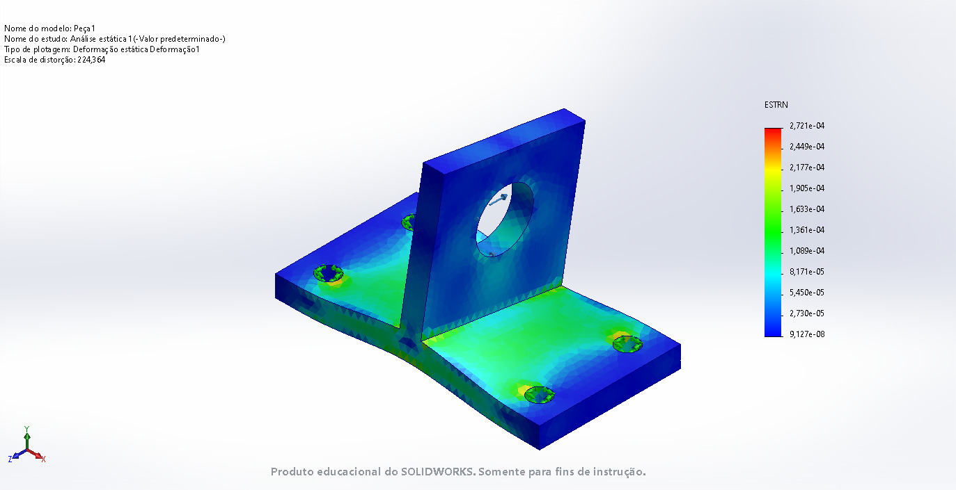
Peça1-Análise estática 1-Deformação-Deformação1

Nome | Tipo | Mín. | Máx.
Fator de segurança1 | Automático | 4,489e+00  Nó: 33780 | 7,901e+03  Nó: 39912
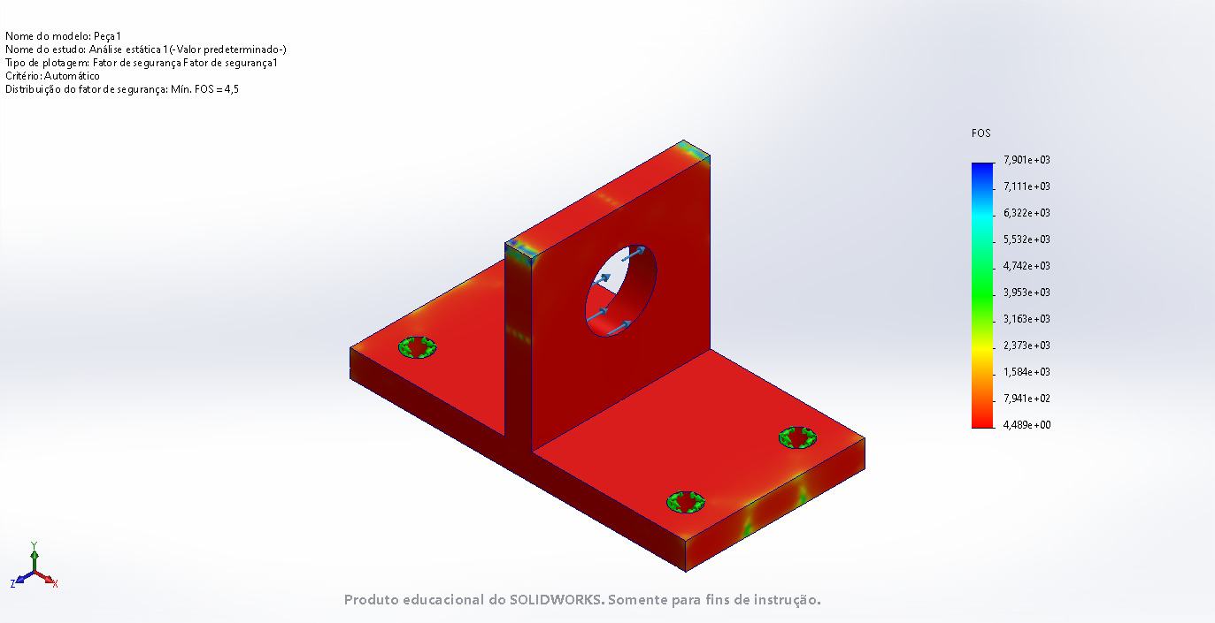
Peça1-Análise estática 1-Fator de segurança-Fator de segurança1

Conclusão

